

任意四边形、梯形与相似模型

例题精讲

板块二 梯形模型的应用

梯形中比例关系(“梯形蝴蝶定理”)：

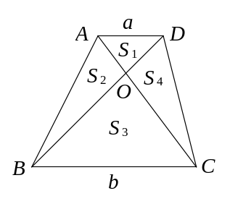
①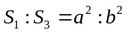
②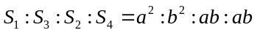；
③的对应份数为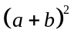．
梯形蝴蝶定理给我们提供了解决梯形面积与上、下底之间关系互相转换的渠道，通过构造模型，直接应用结论，往往在题目中有事半功倍的效果．(具体的推理过程我们可以用将在第九讲所要讲的相似模型进行说明)

- 如图，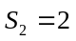，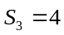，求梯形的面积．
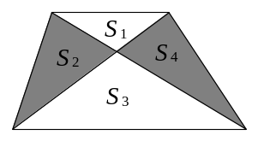

如下图，梯形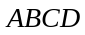的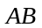平行于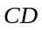，对角线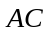，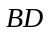交于，已知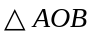与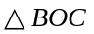的面积分别为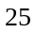 平方厘米与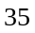平方厘米，那么梯形的面积是________平方厘米．
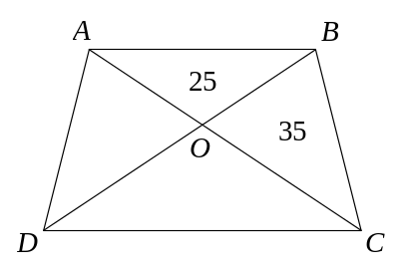

如图所示，在梯形ABCD中，AB∥CD，对角线AC，BD相交于点O。已知AB=5，CD=3，且梯形ABCD的面积为4，求三角形OAB的面积。
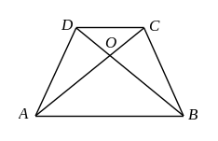

- 梯形的对角线与交于点，已知梯形上底为2，且三角形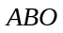的面积等于三角形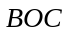面积的，求三角形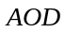与三角形的面积之比．
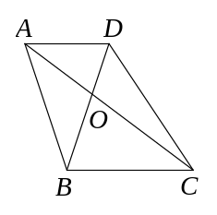

- 如下图，四边形中，对角线和交于点，已知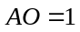，并且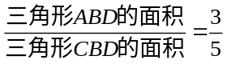，那么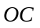的长是多少？
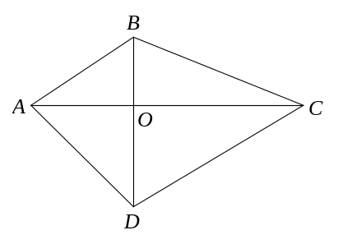

- 梯形的下底是上底的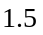倍，三角形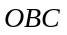的面积是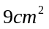，问三角形的面积是多少？
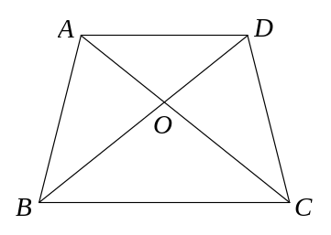

【巩固】如图，梯形中，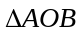、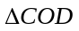的面积分别为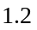和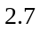，求梯形的面积．
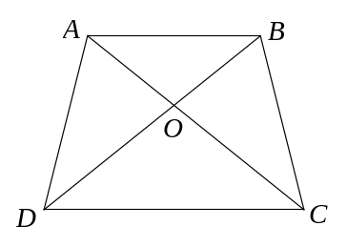

- 在梯形ABCD中，上底长5厘米，下底长10厘米，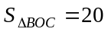平方厘米，则梯形ABCD的面积是 平方厘米。
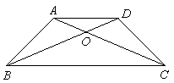

- 如下图，一个长方形被一些直线分成了若干个小块，已知三角形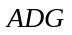的面积是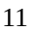，三角形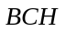的面积是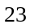，求四边形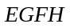的面积．
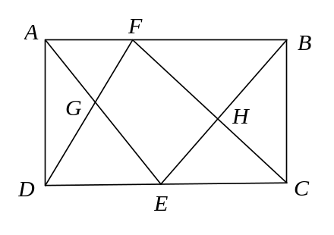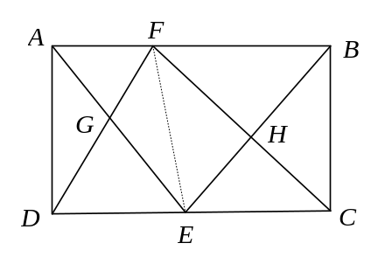

【巩固】如图，长方形中，若三角形1的面积与三角形3的面积比为4比5，四边形2的面积为36，则三角形1的面积为________．
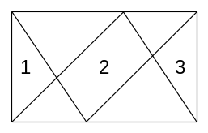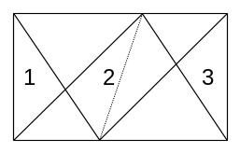

- 如图，正方形面积为平方厘米，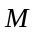是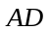边上的中点．求图中阴影部分的面积．
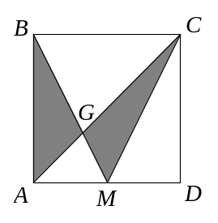

【巩固】在下图的正方形中，是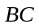边的中点，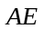与相交于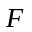点，三角形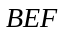的面积为1平方厘米，那么正方形面积是 平方厘米．
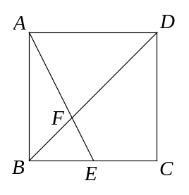

- 如图面积为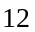平方厘米的正方形中，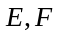是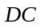边上的三等分点，求阴影部分的面积．
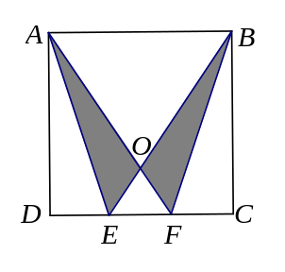

- 如图，在长方形中，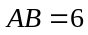厘米，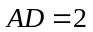厘米，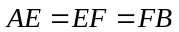，求阴影部分的面积．
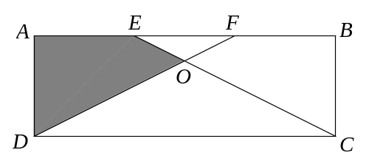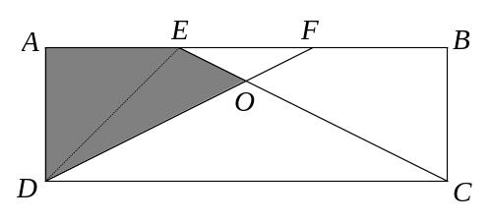

- 已知是平行四边形，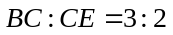，三角形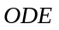的面积为6平方厘米．则阴影部分的面积是 平方厘米．
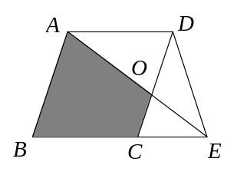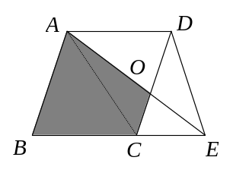

右图中是梯形，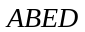是平行四边形，已知三角形面积如图所示(单位：平方厘米)，阴影部分的面积是 平方厘米．
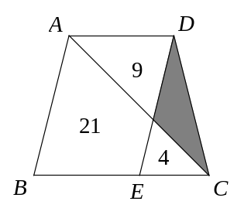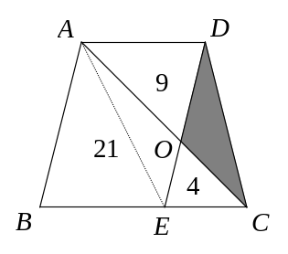

右图中是梯形，是平行四边形，已知三角形面积如图所示(单位：平方厘米)，阴影部分的面积是 平方厘米．
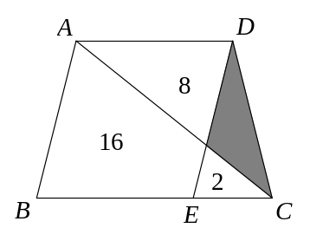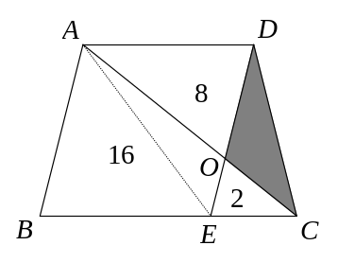

E是平行四边形ABCD的CD边上的一点，BD、AE相交于点F，已知三角形AFD的面积是6，三角形DEF的面积是4，求四边形BCEF的面积为多少？
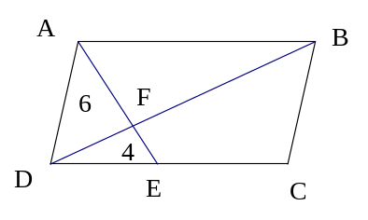

- 如图所示，、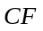将长方形分成4块，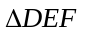的面积是5平方厘米，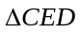的面积是10平方厘米．问：四边形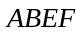的面积是多少平方厘米？
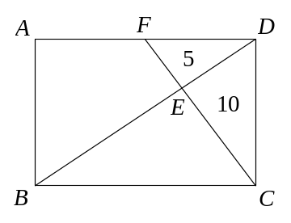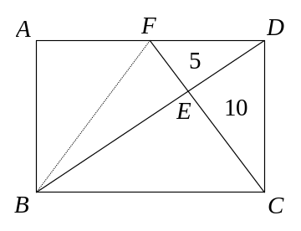

如图所示，、将长方形分成4块，的面积是4平方厘米，的面积是6平方厘米．问：四边形的面积是多少平方厘米？
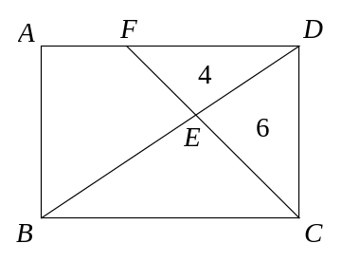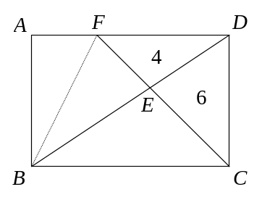

如图，长方形被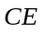、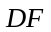分成四块，已知其中3块的面积分别为2、5、8平方厘米，那么余下的四边形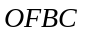的面积为___________平方厘米．
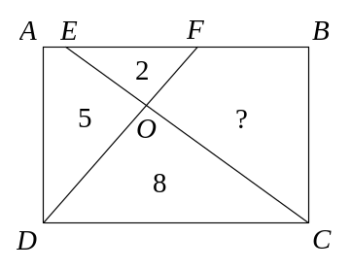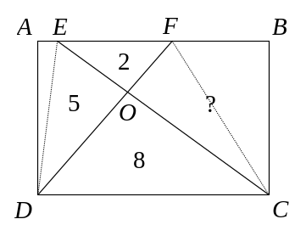

正方形的边长为，是的中点（如图）。四边形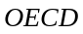的面积为 。
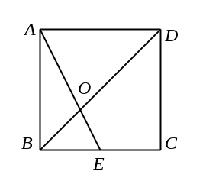

如图，长方形中，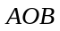是直角三角形且面积为54，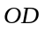的长是16，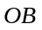的长是9．那么四边形的面积是 ．
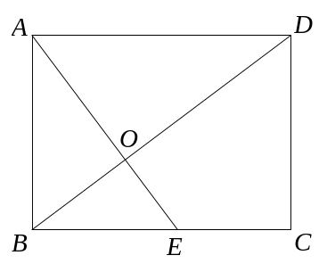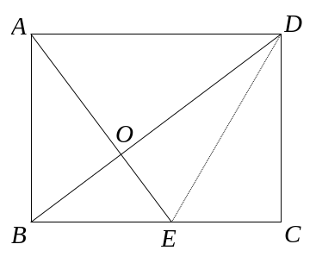

- 如图所示，长方形内的阴影部分的面积之和为70，AB=8,AD=15四边形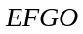的面积为______．
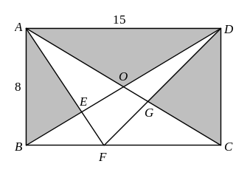

如图5所示，矩形ABCD的面积是24平方厘米，、三角形ADM与三角形BCN的面积之和是7.8平方厘米，则四边形PMON的面积是 平方厘米。
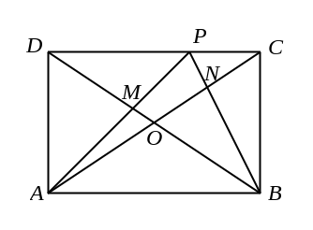

- 如图，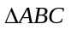是等腰直角三角形，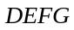是正方形，线段与相交于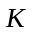点．已知正方形的面积48，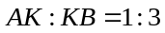，则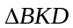的面积是多少？
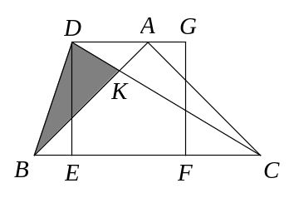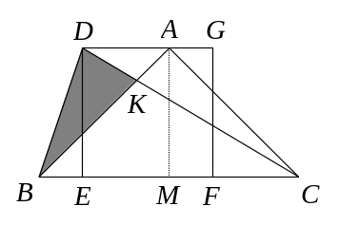

- 如图所示，是梯形，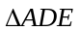面积是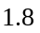，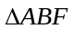的面积是9，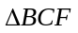的面积是27．那么阴影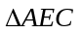面积是多少？
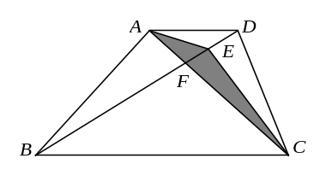

- 如图，正六边形面积为，那么阴影部分面积为多少？
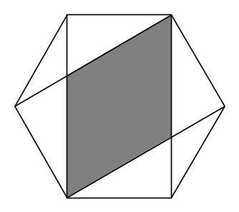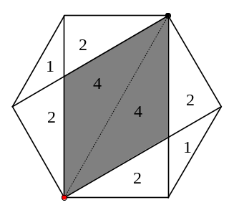

- 如图，已知是中点，是的中点，是的中点．三角形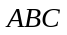由①～⑥这6部分组成，其中②比⑤多6平方厘米．那么三角形的面积是多少平方厘米？
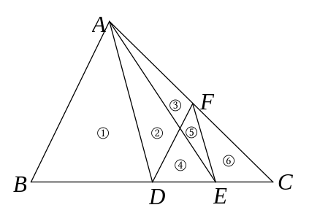
- 如下图，在梯形中，与平行，且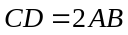，点、分别是和的中点，已知阴影四边形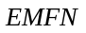的面积是54平方厘米，则梯形的面积是 平方厘米．
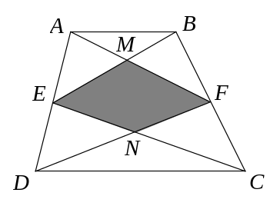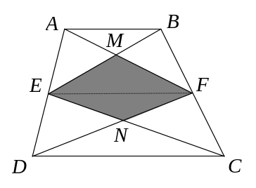

- 如图，在一个边长为6的正方形中，放入一个边长为2的正方形，保持与原正方形的边平行，现在分别连接大正方形的一个顶点与小正方形的两个顶点，形成了图中的阴影图形，那么阴影部分的面积为 ．
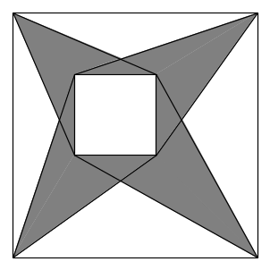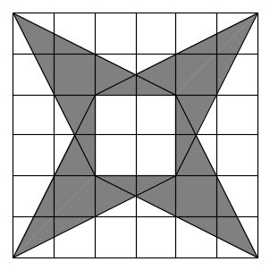

- 如图，在正方形中，、分别在与上，且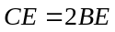，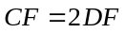，连接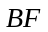、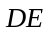，相交于点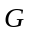，过作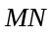、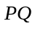得到两个正方形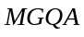和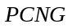，设正方形的面积为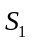，正方形的面积为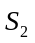，则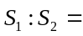___________．
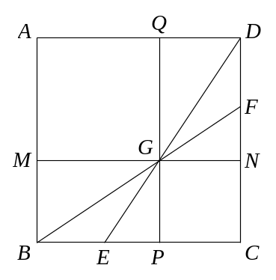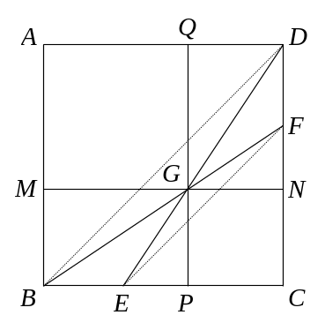

- 下图中，四边形都是边长为1的正方形，、、、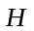分别是，，，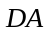的中点，如果左图中阴影部分与右图中阴影部分的面积之比是最简分数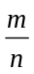，那么，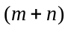的值等于 ．
